投标货物分项表

包1中标人：河南臻硕医疗器械有限公司
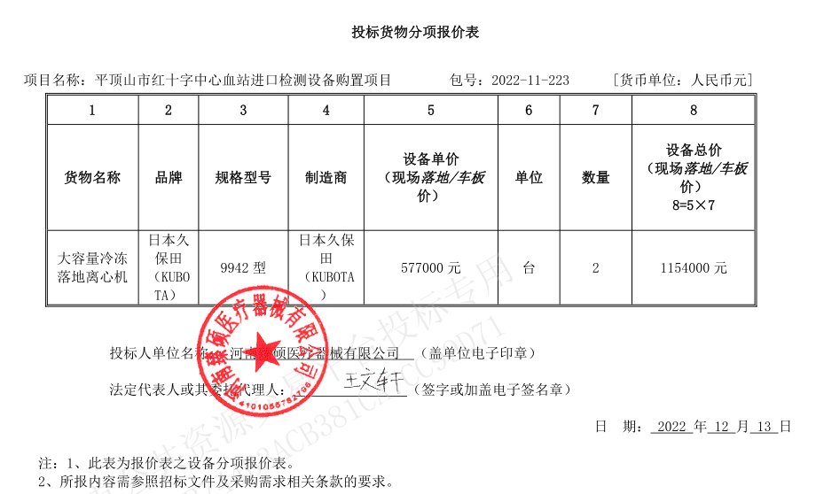

包2：河南汇特供应链管理有限公司
